1. februar 2018

Manglende systemkomponenter

Indhold

1 Manglende system komponenter 2
1.1 Installation/aktivering af Microsoft .Net Framework 4 2
1.1.1 Windows 7 3
1.1.2 Windows 8 4
1.1.3 Windows 10 4
1.2 Diagnostik 5

Manglende systemkomponenter
Under programinstallationen eller programafviklingen oplever nogle få kunder nedenstående fejl (eller lignende).

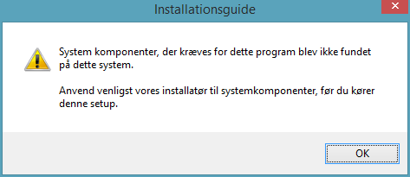

Sandsynligvis skyldes denne fejl manglende aktivering af .Net4. Ellers henviser vi til vores interne Diagnostik værktøj, der kan hjælpe med at afklare problemet.

Installation/aktivering af Microsoft .Net Framework 4
Vores programmer kræver at computeren, hvorfra programmet afvikles, har en bestemt opdatering fra Microsoft, nemlig .Net Framework 4. Dette burde ske automatisk, men vi oplever nogle få problemstillinger dermed.

Herunder kan du se, hvordan du sikrer dig denne opdatering i henholdsvis Windows 7, Windows 8 og Windows 10. Under Windows 7 gennemgår vi, hvordan du sikrer dig, at .Net Framework er installeret. Problemer i Windows 8 og 10 omhandler i højere grad, at computeren i forvejen har .Net Framework 4.5, eller nyere, og du skal derfor nu muliggøre/enable brug af den ældre version .Net Framework 4.

Windows 7
Microsoft .NET Framework 4 (webinstallationsprogram) ← klik der
Vælg download.

Vær opmærksom på popup-blocker – tillad for denne ene gang (kun hvis dette forekommer).

Følg venligst programmets installation.

OBS! VIGTIGT – se nedenstående oplysninger.

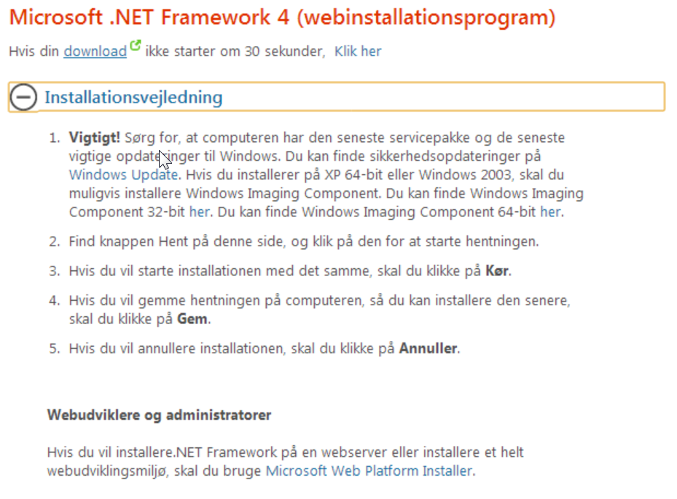

Hvis installationsguiden spørger om placering af programmerne, vælges der, hvor andre programmer er installeret. F.eks. under C:\Program Files (x86) eller på det drev, som vælges.

Windows 8
Mange nyere pc’ere har i forvejen Windows 8 med Microsoft .NET Framework 4.5 installeret. Her vil man ikke kunne installere Microsoft .NET Framework 4.

I stedet skal man gå til Kontrolpanelet og tilføj/fjern programmer, hvor også Windows komponenter kan tilføjes.

Øverste punkt i nedenstående skal være til valgt.
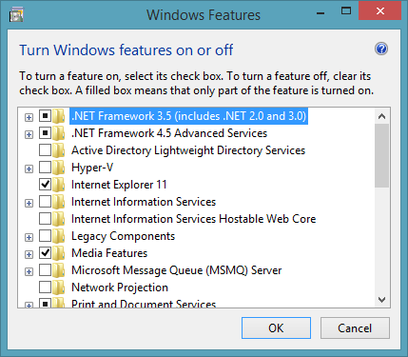

Windows 10
Samme procedure skal følge som angivet under Windows 8. Her ser det blot lidt anderledes ud.
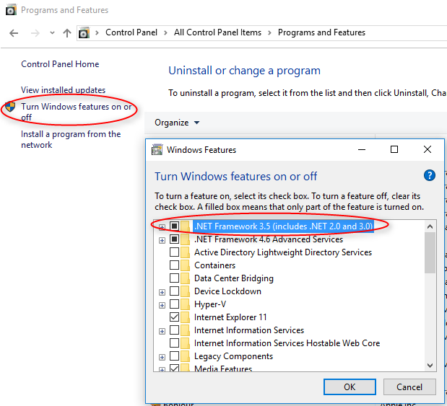

Diagnostik
Hvis ovenstående ikke løser problemer, henvises til dette lille hjælpeværktøj:
http://software.wolterskluwer.dk/mepsys/mepsys.exe

Download og kør ovenstående program. Hvis nogle at linjerne i nedenstående skærmbillede vises med en rød farve, indikerer dette, hvor løsningen kan/skal findes.

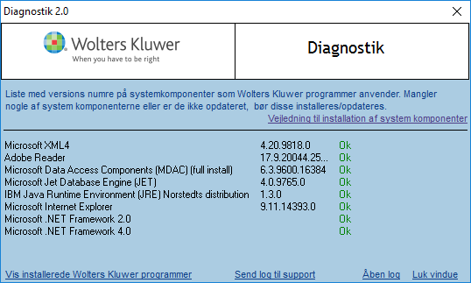

Kan du åbne vores program, kan en version af ovenstående program også startes på nedenstående måde i Skat Nova.
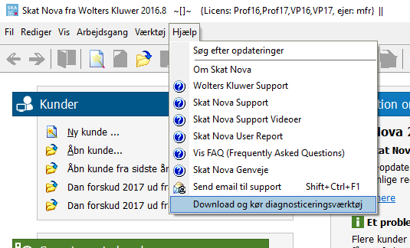

... eller nedenstående måde i Årsafslutning.

